LIÊN ĐOÀN LAO ĐỘNG TỈNH BẾN TRE | CỘNG HÒA XÃ HỘI CHỦ NGHĨAVIỆT NAM
CÔNG ĐOÀN GIÁO DỤC | Độc lập - Tự do - Hạnh phúc
Số: 12/GM-CĐGD | Bến Tre, ngày 01 tháng 6 năm 2012

GIẤY MỜI
V/v dự họp Ban chấp hành Công đoàn Giáo dục tỉnh (đột xuất)

Kính gởi:
- Các đ/c Ủy viên Ban Thường vụ, Ban chấp hành CĐGD tỉnh;
- Các đ/c Ủy viên Ủy ban kiểm tra CĐGD tỉnh.

Căn cứ vào Thông báo của Công đoàn Giáo dục Việt Nam ngày 31/5/2012; Công đoàn Giáo dục Việt Nam sẽ tiến hành khảo sát kết quả hoạt động của Công đòan Giáo dục tỉnh Bến Tre năm học 2011-2012. Nay Ban Thường vụ Công đoàn Giáo dục tỉnh kính mời các đồng chí là Ủy viên Ban Thường vụ, Ban chấp hành, Ủy ban kiểm tra Công đoàn Giáo dục tỉnh đến dự.
Nội dung:
1. Báo cáo tổng kết phong trào công nhân viên chức và hoạt động Công đoàn năm học 2011-2012 của CĐGD Tỉnh.
2. Đặt vấn đề của CĐGD Việt Nam về hoạt động của CĐGD Tỉnh và kiểm tra hồ sơ sổ sách.
3. Báo cáo giải trình của Ban Thường vụ, Ban Chấp hành CĐGD Tỉnh.
4. Kết luận của CĐGD Việt Nam về các nội dung khảo sát.
5. Ý kiến phát biểu của đại biểu (Thường trực LĐLĐ Tỉnh, Ban Giám đốc, Ban Thường vụ Đảng ủy Sở Giáo dục và Đào tạo)
- Thời gian: lúc 7giờ30 ngày 09/6/2012.
- Địa điểm: Phòng họp Sở Giáo dục và Đào tạo.
Do tính chất quan trọng của buổi họp, đề nghị các đồng chí tham dự đầy đủ.
Hân hạnh được đón tiếp./.

Nơi nhận: | 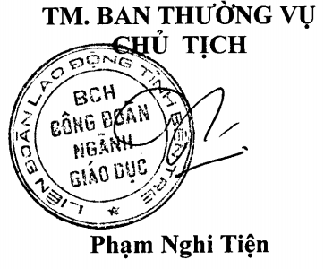
-Như trên;
-Lưu: CĐN.

